
Universidad De Guayaquil
Facultad de Ciencias Matemáticas y Físicas
Carrera de Ingeniería en Software

Titulo
Diseño detallado:
Plataforma de Gestión de Proyectos de Vinculación

Grupo C
Alay Jessie, Amy Baque, Adrian Gavilanes, Daniel Gualan, Jhon Intriago, Roger Martines, Ricardo Mazzini, Katherine Méndez, Jean Paul Mogollon, Mariela Nuñez

Materia
Construcción de Software
Curso
SOF-S-VE-6-2
Docente
Parrales Bravo Franklin Ricardo
Periodo Lectivo
2026 – 2027 CI
Diseño detallado
1. Introducción
El presente documento describe el diseño detallado del sistema “Plataforma de Gestión de Proyectos de Vinculación”, desarrollado como parte de la asignatura Construcción de Software. El objetivo principal del sistema es automatizar y centralizar los procesos relacionados con la gestión de proyectos de vinculación universitaria, permitiendo administrar proyectos, estudiantes, tutores, solicitudes y registro de horas comunitarias.
El sistema será desarrollado bajo una arquitectura web cliente-servidor utilizando Angular para el frontend, PHP para el backend y MySQL como sistema gestor de base de datos.
2. Objetivos del Sistema
2.1 Objetivo General
Desarrollar una plataforma web orientada a la gestión integral de proyectos de vinculación universitaria, permitiendo automatizar procesos de inscripción, control de cupos, validación de horas y seguimiento estudiantil.
2.2 Objetivos Específicos
- Gestionar usuarios mediante autenticación basada en roles.
- Administrar proyectos de vinculación mediante operaciones CRUD.
- Permitir la inscripción automatizada de estudiantes.
- Registrar y validar horas de vinculación.
- Visualizar indicadores y métricas mediante dashboards.
- Mantener integridad y persistencia de la información.
3. Arquitectura del Sistema
La solución será implementada bajo el patrón modelo vista controlador (MVC), permitiendo una correcta separación de responsabilidades.
3.1 Modelo
Corresponde a la capa encargada de interactuar con la base de datos MySQL. Contendrá las consultas SQL, validaciones y reglas de negocio relacionadas con usuarios, proyectos, solicitudes y horas.
3.2 Vista
Corresponde a la interfaz gráfica desarrollada en Angular. Permitirá al usuario interactuar con el sistema mediante formularios, tablas dinámicas, dashboards y paneles administrativos.
3.3 Controlador
Corresponde a la lógica de aplicación desarrollada en PHP. Procesará las peticiones HTTP provenientes del frontend, validará información y coordinará la comunicación entre las vistas y los modelos.

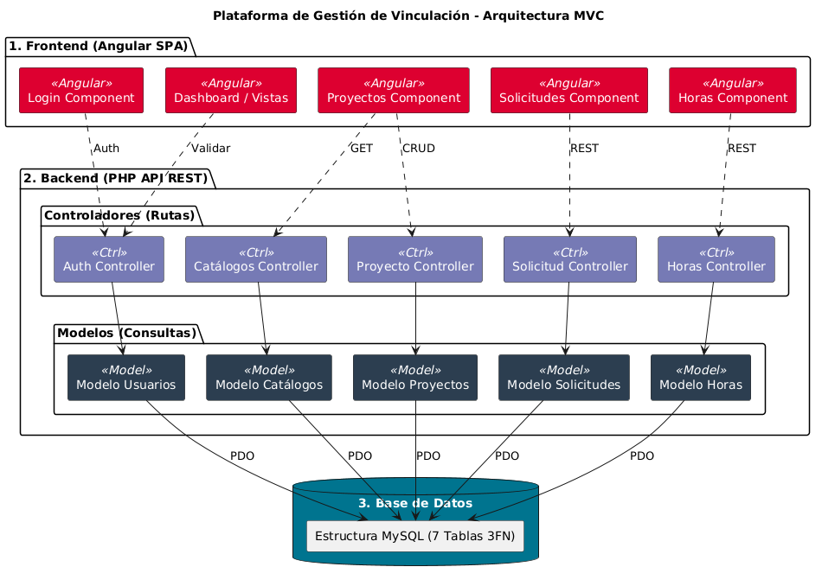

4. Tecnologías Utilizadas:
Tecnología | Uso
Angular | Desarrollo del frontend
PHP | Backend y lógica del servidor
MySQL | Gestión de base de datos
HTML5 | Estructura de interfaces
CSS3 | Diseño visual
TypeScript | Desarrollo Angular
JWT | Gestión de autenticación
Git y GitHub | Control de versiones
XAMPP | Servidor local de desarrollo
Visual Studio Code | IDE principal

5. Módulos del Sistema
5.1 Módulo de Seguridad y Gestión de Accesos
Permite el inicio de sesión de los usuarios utilizando credenciales válidas. El sistema identifica el rol correspondiente y restringe el acceso según permisos.
Funcionalidades
- Inicio de sesión.
- Validación de credenciales.
- Protección de rutas.
- Gestión de sesiones.
- Control de roles.
Roles: Coordinador, tutor académico y estudiante.
5.2 Módulo de Gestión de Proyectos
Permite al coordinador crear, editar, listar y administrar proyectos de vinculación.
Funcionalidades
- Registro de proyectos.
- Edición de proyectos.
- Asignación de tutor.
- Configuración de cupos.
- Gestión de estado del proyecto.
5.3 Módulo de Inscripción de Estudiantes
Permite al estudiante visualizar proyectos disponibles y enviar solicitudes de inscripción.
Funcionalidades
- Visualización de proyectos.
- Validación de cupos.
- Registro de solicitudes.
- Asociación automática estudiante–proyecto.
5.4 Módulo de Registro de Horas
Permite registrar y validar las horas realizadas por los estudiantes.
Funcionalidades
- Registro de actividades.
- Registro de horas.
- Validación por tutor.
- Historial de actividades.
- Acumulación de horas.

5.5 Dashboard de Seguimiento
Muestra indicadores gráficos y métricas del sistema.
Funcionalidades
- Visualización de horas acumuladas.
- Estado de solicitudes.
- Cupos disponibles.
- Estadísticas de proyectos.
- Resumen administrativo.
6. Casos de uso
CU01: Autenticación y Acceso (Login)
- Actores: Cualquier usuario (Coordinador, Tutor académico, Estudiante)
- Descripción: El usuario ingresa sus credenciales (correo y contraseña) para acceder a la plataforma. El sistema verifica la información, identifica el rol del usuario y lo redirige a la interfaz correspondiente, protegiendo las rutas mediante un token.
- Precondiciones: El usuario debe existir previamente en la base de datos (tabla usuarios), estar activo y tener un rol asignado.
- Flujo principal:
  - El usuario accede a la pantalla de inicio de sesión (Login) en Angular.
  - Ingresa su correo electrónico y su contraseña.
  - Presiona el botón "Iniciar Sesión".
  - El Frontend envía la petición al Backend (Auth Controller) en PHP.
  - El Backend busca el correo en la base de datos y verifica que la contraseña coincida (usando password_verify para el hash).
  - Si todo es correcto, PHP genera el Token de acceso y determina el rol del usuario.
  - Angular recibe el Token, lo guarda y redirige al usuario a su Dashboard específico (ej. el Coordinador ve el panel global, el Estudiante ve sus horas).
- Flujos Alternativos (Excepciones):
  - Credenciales incorrectas: Si la contraseña o el correo no coinciden, el sistema detiene el proceso y muestra el mensaje "Credenciales inválidas".
  - Usuario inactivo: Si el estado del usuario es diferente de "Activo", el sistema deniega el acceso y muestra "Cuenta deshabilitada".
CU02: Gestión de Proyectos de Vinculación
- Actor: Coordinador
- Descripción: El coordinador ingresa al sistema para crear un nuevo proyecto, definiendo su nombre, descripción, la carrera, la facultad, la cantidad de cupos y asignando al tutor responsable.
- Flujo principal:
  - El coordinador selecciona "Crear Proyecto".
  - Llena el formulario reactivo en Angular.
  - El sistema valida que los campos obligatorios no estén vacíos.
  - El backend (PHP) inserta los datos en MySQL.
  - El sistema muestra un mensaje de éxito y actualiza la lista.
CU03: Inscripción a Proyecto
- Actor: Estudiante
- Descripción: El estudiante revisa el catálogo de proyectos de su carrera y envía una solicitud para ocupar un cupo disponible.
- Flujo principal:
  - El estudiante ingresa al dashboard y ve los proyectos activos.
  - Hace clic en "Inscribirse" en un proyecto específico.
  - El sistema verifica en la base de datos si cupos_usados < cupos_max.
  - Se crea un registro en la tabla solicitudes con estado "Pendiente".
CU04: Registro y Aprobación de Horas
- Actores: Estudiante y Tutor Académico
- Descripción: El estudiante registra la cantidad de horas trabajadas en una fecha. El tutor revisa ese registro y decide si aprobarlo o rechazarlo.
- Flujo principal:
  - Estudiante envía el formulario con sus horas y la actividad realizada.
  - El estado de esas horas queda como "Pendiente".
  - El Tutor ingresa a su módulo y ve la lista de horas pendientes de sus estudiantes asignados.
  - El Tutor hace clic en "Aprobar". El sistema actualiza el estado y suma esas horas al total del estudiante.

7. Diseño de Base de Datos
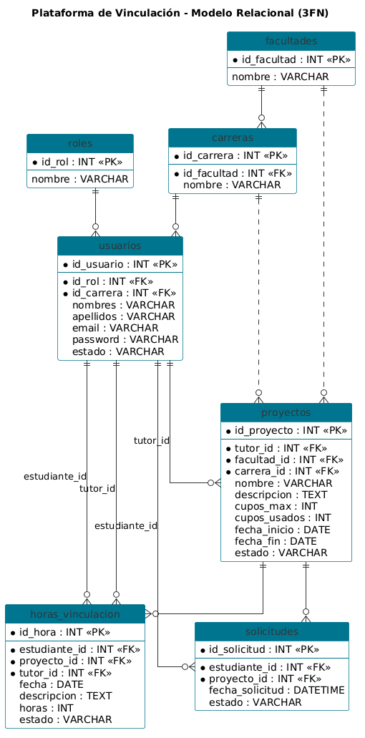
La base de datos relacional será desarrollada bajo reglas de normalización en Tercera Forma Normal (3FN).

6.1 Tabla: roles
Campo | Tipo | Restricción
id_rol | INT | PRIMARY KEY
nombre | VARCHAR(50) | NOT NULL

6.2 Tabla: usuarios
Campo | Tipo | Restricción
id_usuario | INT | PRIMARY KEY
nombre | VARCHAR(100) | NOT NULL
apellido | VARCHAR(100) | NOT NULL
correo | VARCHAR(150) | UNIQUE
password | VARCHAR(255) | NOT NULL
rol_id | INT | FOREIGN KEY
estado | VARCHAR(20) | DEFAULT 'activo'

6.3 Tabla: facultades
Campo | Tipo | Restricción
id_facultad | INT | PRIMARY KEY
nombre | VARCHAR(150) | NOT NULL

6.4 Tabla: carreras
Campo | Tipo | Restricción
id_carrera | INT | PRIMARY KEY
facultad_id | INT | FOREIGN KEY
nombre | VARCHAR(150) | NOT NULL

6.5 Tabla: proyectos
Campo | Tipo | Restricción
id_proyecto | INT | PRIMARY KEY
nombre | VARCHAR(150) | NOT NULL
descripcion | TEXT | NOT NULL
tutor_id | INT | FOREIGN KEY
facultad_id | INT | FOREIGN KEY
carrera_id | INT | FOREIGN KEY
cupos_max | INT | NOT NULL
cupos_usados | INT | DEFAULT 0
estado | VARCHAR(20) | DEFAULT 'activo'
fecha_inicio | DATE | NULL
fecha_fin | DATE | NULL

6.6 Tabla: solicitudes
Campo | Tipo | Restricción
id_solicitud | INT | PRIMARY KEY
estudiante_id | INT | FOREIGN KEY
proyecto_id | INT | FOREIGN KEY
estado | VARCHAR(20) | DEFAULT 'pendiente'
fecha_solicitud | DATETIME | NOT NULL

6.7 Tabla: horas_vinculacion
Campo | Tipo | Restricción
id_hora | INT | PRIMARY KEY
estudiante_id | INT | FOREIGN KEY
proyecto_id | INT | FOREIGN KEY
tutor_id | INT | FOREIGN KEY
fecha_actividad | DATE | NOT NULL
descripcion | TEXT | NOT NULL
horas | DECIMAL(5,2) | NOT NULL
estado | VARCHAR(20) | DEFAULT 'pendiente'

7. Flujo General del Sistema principales
Flujo de autenticación
- El usuario ingresa correo y contraseña.
- El backend valida credenciales.
- El sistema genera un token JWT.
- Angular almacena el token.
- El usuario accede a su dashboard según rol.
Flujo de inscripción
- El estudiante visualiza proyectos.
- Selecciona un proyecto disponible.
- El sistema valida cupos.
- Se registra una solicitud.
- El tutor aprueba o rechaza.
Flujo de registro de horas
- El estudiante registra actividades.
- El tutor revisa la evidencia.
- El tutor aprueba o rechaza horas.
- El sistema actualiza el total acumulado.
8. Conclusión
La Plataforma de Gestión de Proyectos de Vinculación permitirá optimizar los procesos administrativos y operativos relacionados con la vinculación universitaria. La arquitectura MVC, junto con Angular, PHP y MySQL, proporcionará una solución modular, mantenible y escalable, adecuada para futuras mejoras e integraciones.
El presente documento constituye un diseño detallado inicial del proyecto, por lo que su estructura, módulos y componentes podrán estar sujetos a modificaciones y ajustes conforme avance el proceso de desarrollo e implementación del sistema.

